**LAPORAN HASIL PERJALANAN DINAS**

1. Surat Perintah Tugas (No./Tgl) :

2. Tanggal Perjalanan Dinas : 13 s/d 14 November 2019

3. Nama Petugas yang Diberi Perintah :

|  |  |  |  |
| --- | --- | --- | --- |
| NO | NAMA/NIP | PANGKAT/GOL | JABATAN |
| 1.  2.  3.  4. | Andhy Purwoko, S.Kom., M.Si  19690905 199901 1 001  Bambang Indra Rachmawan, Amd  19690115 199803 1 005  Dede Sutarsa  19630117 198603 1 007  Firman Harisman  19810325 201412 1 001 | Pembina, IV/a  Penata Muda, III/a  Penata, III/c  Pengatur Muda Tk. I, II/b | Kepala Seksi Pengelolaan Infrastruktur  Pengelola Sistem dan Jaringan  Analis Sistem dan Jaringan  Pengadministrasi Umum |

4. Instansi yang Dituju : Dinas Komunikasi Kota Depok, UPT Terminal Kota Depok dan Pengujian Kendaraan Umum.

5. Diterima oleh : Di Dinas Komunikasi Kota Depok kami diterima dan berdiskusi dengan Bpk. Bagus, sebagai Kepala Seksi Pelayanan Infrastruktur beserta tim jaringan infrastruknya.

6. Uraian Hasil Perjalanan Dinas :

Tim melakukan perjalanan menuju 3 titik kunjungan.

1. **Pengecekan Jaringan Metro di Dinas Komunikasi dan informatika Kota Depok.**

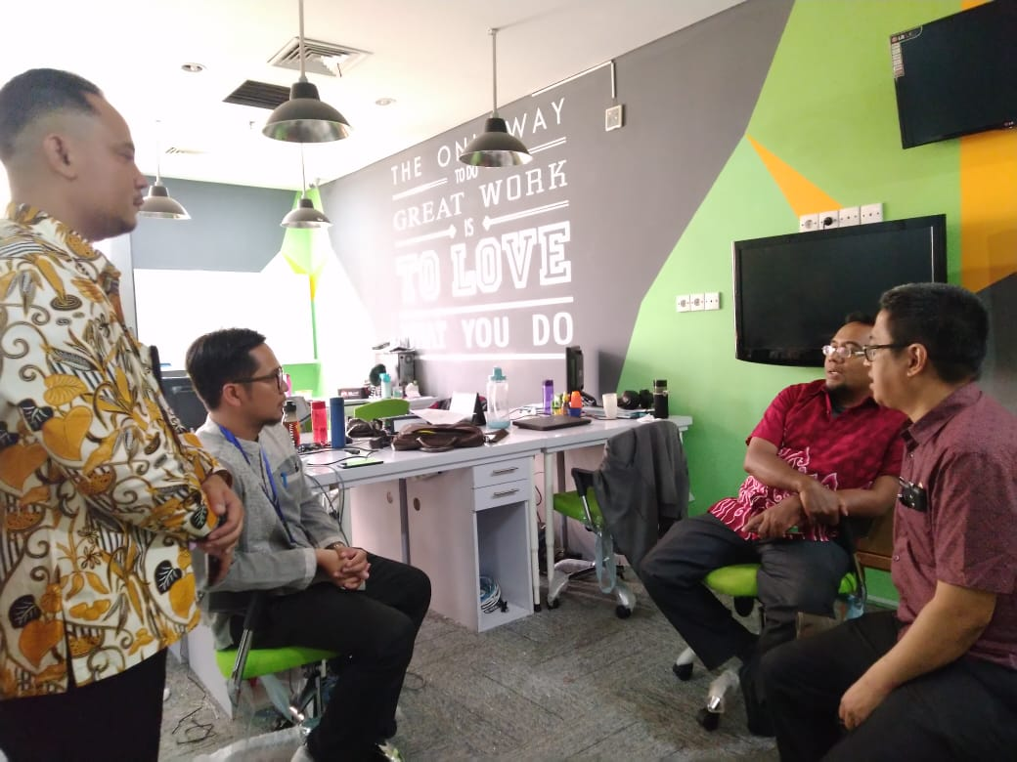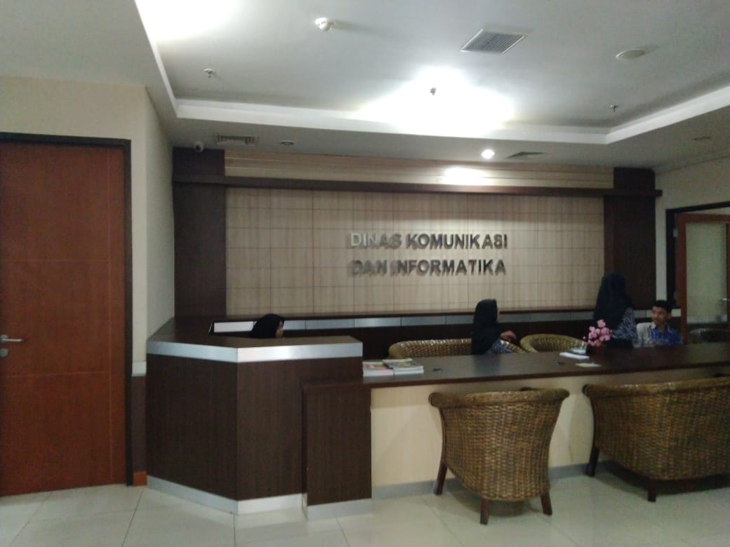Pertama tim ke Dinas Komunikasi dan Informatika Kota Depok dengan tujuan pengecekan koneksi jaringan internet Pemprov Jabar di Kota Depok .

Hasil observasi tim, ada hal yang menarik kami coba mengkonfirmasi terkait issue yang terjadi sebelumnya sempat router nya mati dan tidak terdeteksi, menurut icon+ dimatikan oleh pihak diskom kota depok, setelah kami tanyakan ternyata tidak dimatikan, menurut pemaparan mereka router sempat mati, karena router nya rusak, pihak diskom kota depok langsung mengontak icon+, namun tim icon+ datang ke lokasi 2 minggu setelah pengaduan, pelayanannya lambat.

Saat tim icon+ datang, router diganti dan berjalan lagi dengan normal.

Jaringan intranet dari pemprov kurang optimal digunakan di diskom kota depok, pihak mereka mengandalkan jaringan internal dan eksternal dari jaringan vendor, mereka bekerja sama denga dua perusahaan IT Jaringan untuk memenuhi kebutuhan internal dan untuk ke daerah-daerahnya.

1. **Pengecekan Wifi di UPT Terminal Kota Depok**

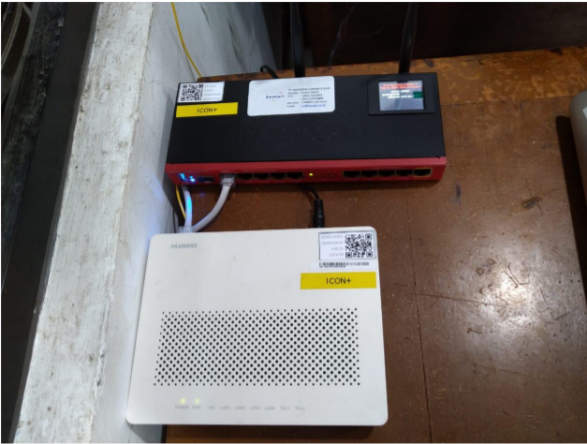Tim melakukan pengecekan wifi ke UPT Terminal depok, disusuri terminal saat itu kondisi terminal cukup ramai, terdeteksi wifi didapati wifi terpasang dengan baik, terlindungi di bangunan terminal, jadi tidak kehujanan dan kepanasan.

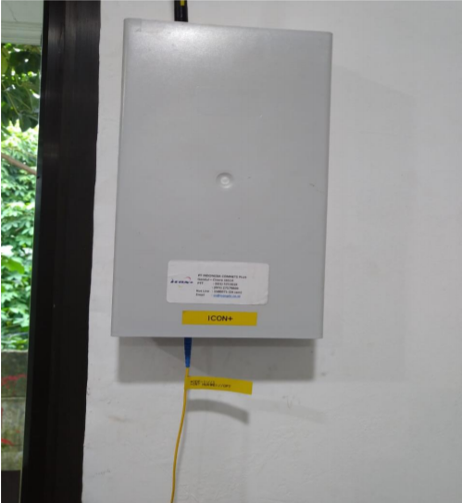

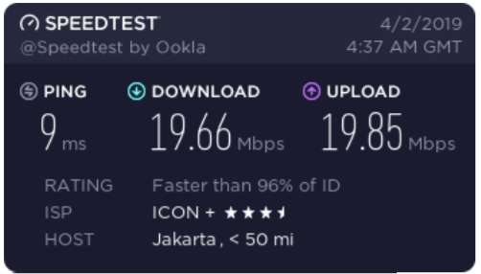Uji Speed test dilakukan, koneksi internet terpantau lancar dan baik.

1. **Pengecekan Wifi di UPT Pengujian Kendaraan Umum**

Tim melakukan pengecekan fokus kami langsung tertuju pada koneksi wifi. Setelah coba scan wifi langsung terdeteksi SSID UPT PKB, Sinyalnya full dan ketika dicoba lancar .

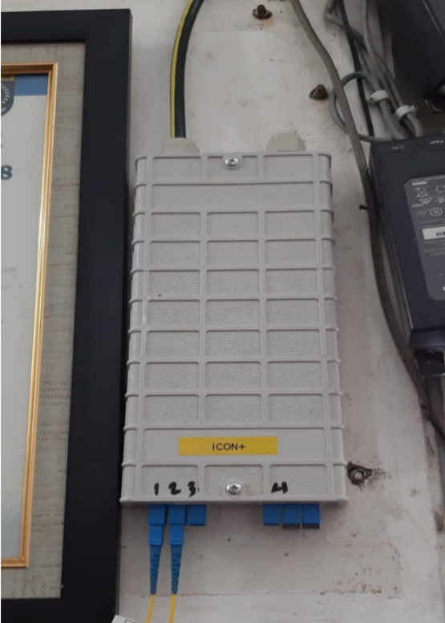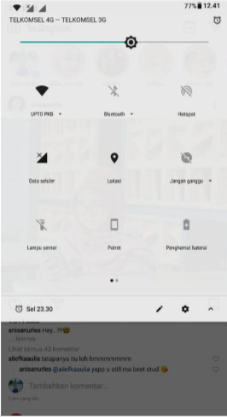

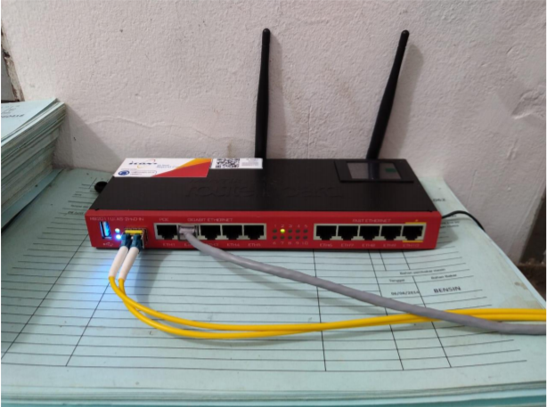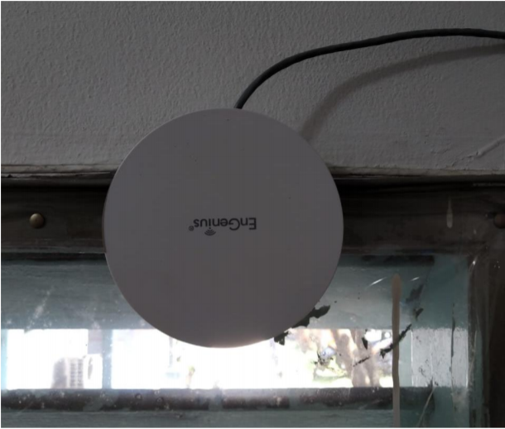Perngakat Wifi jaringan Icon+ terpasang dengan baik, peralatannya ada dan terpaia oleh UPT Kendaraan Umum, termanfaatkan dengan baik.

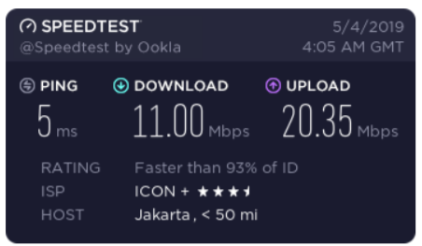Kami Coba speed test kecepatan bandwith wifi, terdapat download dan uploadnya sudah cukup baik downloadnya 11 Mbps, dan Upload nya 20.35 Mbps.

Demikian Laporan Perjalanan Dinas di Kota Depok ini dibuat, semoga bisa jadi bahan pertimbangan untuk pengambilan keputusan. Terimakasi.

|  |  |
| --- | --- |
|  | Bandung, 16 November 2019  Yang melaporkan,  Andhy Purwoko, S.Kom., M.Si |
|  |  |